**ВЛИЯНИЕ ОСАЖДЕНИЯ АТОМОВ BA И ИМПЛАНТАЦИИ ИОНОВ BA+ НА ЭЛЕКТРОННУЮ СТРУКТУРУ МОНОКРИСТАЛЛИЧЕСКОГО GE**

Р.М. Ёркулов1 Б.Е. Умирзаков2, Г.Х. Аллаярова1

1*Каршинский государственный университет, Карши, 180117 Узбекистан*

*е*-mail: [allayarova5030@mail.ru](mailto:allayarova5030@mail.ru)*

*2Ташкентский государственный технический университет,*

*Ташкент 100095 Узбекистан*

На рис. приведены УФЭС для Ge(111) p-типа, покрытого пленкой Ва разной толщины, осажденной при комнатной температуре. По оси абцисс отложена энергия связи Ebind электронов, энергия уровня Ферми EF германия определяется относительно уровня Ферми чистого Pd. Из рис. видно, что на спектре чистого Ge(111) p-типа обнаруживаются явно выраженные особенности при энергиях −0.8, −1.6, −3.5 и −5.1 eV. Наличие этих особенностей связано с возбуждением электронов из поверхностных состояний (SS), а также из 4p, 4s и гибридизированных 4p + 4s уровней Ge (рис., кривая 1).

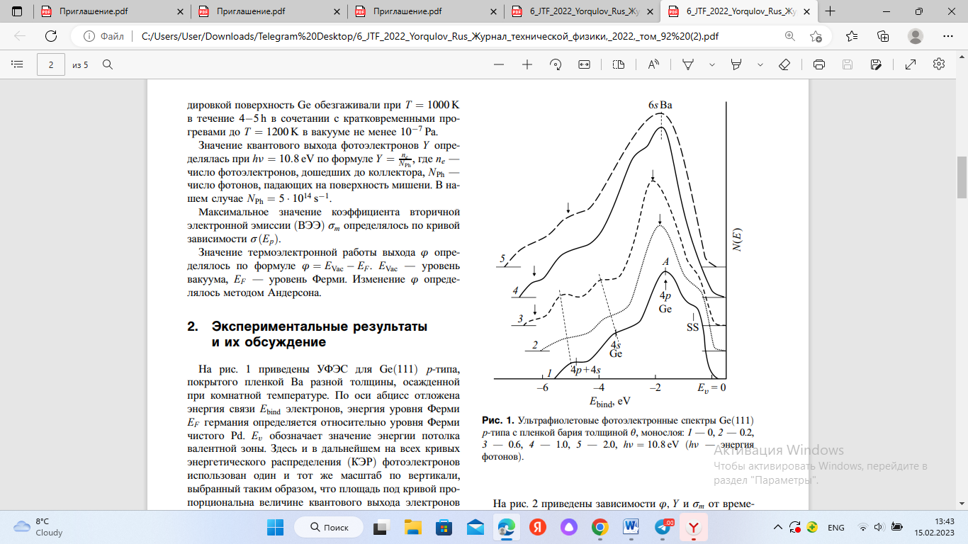

**Рис. 1**. Ультрафиолетовые фотоэлектронные спектры Ge(111) p-типа с пленкой бария толщиной θ, монослоя: 1 — 0, 2 — 0.2, 3 — 0.6, 4 — 1.0, 5 — 2.0, hν = 10.8 eV (hν — энергия фотонов).

**Список литературы**

[1] B.E. Umirzakov, D.A. Tashmukhamedova, E.U. Boltaev, A.A. Dzhurakhalov. Mater. Sci. Eng. B, 101, 124 (2003).

[4] R. Geiger, T. Zabel, H. Sigg. Front. Mater., 2, 52 (2015). <https://doi.org/10.3389/fmats.2015.00052>